|  |  |
| --- | --- |
| Bloque: | I: Sistemas Informáticos |
| Unidad: | U1: Introducción a los Sistemas Informáticos |
| Sesión: | Contribución de la mujer a la computación e impacto de la informática en la sociedad. |
| Alumno/a: | DANIEL RUIZ BARRENAS |

Criterios de calificación:

Cada ejercicio tiene su puntuación.

**La respuesta no puede ser una copia de Internet.** Debe ser elaborada y resumida por ti.

Ejercicio-1: 5 ptos

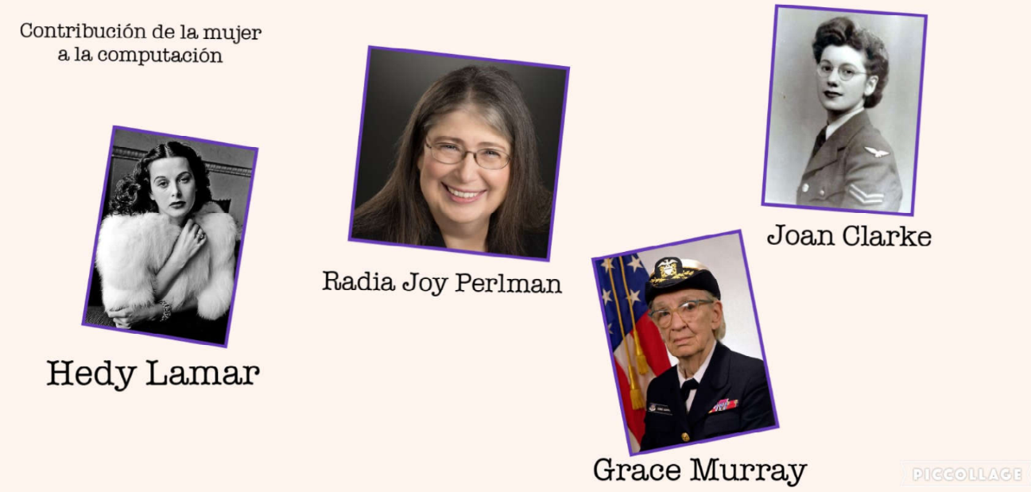

1.- Rellena la siguiente tabla (3 ptos: 0,75 pos cada científica)

| **Persona** | **Hechos más relevantes** |
| --- | --- |
| Hedy Lamar | Fue coinventora, junto a George Antheil, de la primera versión del espectro ensanchado que permitiría las comunicaciones inalámbricas de largas distancias (Wi-Fi) |
| Radia Joy Perlman | Creo el protocolo Spanning Tree(STP), mientras trabajó en Digital Equipment Corporation. |
| Joan Clarke | Forma parte del equipo de Alan Turing en el proyecto Enigma, que desencriptó las comunicaciones secretas de la Alemania nazi. |
| Grace Murray | Fue la primera programadora que utilizó el Mark I. Desarrolló el primer compilador para un lenguaje de programación. |

2.- Busca alguna científica actual española y rellena sus datos: 1pto

| **Persona** | **Hechos más relevantes** |
| --- | --- |
| Elena García Armada | Ha realizado su tesis doctoral sobre la estabilidad de robots caminantes. Es investigadora principal del CSIC y fundadora de Marsi Bionics. Ideó el exoesqueleto bajo el nombre de ‘Atlas 2020’. |

Conclusión: 1pto

En conlusión podemos ver que las mujeres han ido cogiendo relevancia a lo largo de las años y son un gran aporto a la investigación y a la tecnología.

Ejercicio 2: 5 ptos (2,5 pto por cada apartado)

2.1.- Realiza un proyecto en Github con la información anterior.

2.2.- ¿Qué es un código QR? Elabora un código QR que contenga un enlace a tu proyecto. Inserta la imagen del QR a continuación.

Un código QR es un código de barras bidimensional que puede ser leído digitalmente por los smartphones.

